M i t t e i l u n g s b l a t t


Siedlergemeinschaft Tannenberg
Jugend- und Gemeinschaftsheim e.V.

Jacobystr. 12, 24106 Kiel, Tel. 54 29 91
Siedlergem.Tannenberg@siedlerbund.de
www.verband-wohneigentum.de/sg-tannenberg

Ausgabe: März Nr. 03 Jahrgang 2010

Termine:

Donnerstag 18. 03. 2010, Vortrag Kiel 5
Sonnabend 03.04. 2010, Osterfeuer
Freitag 30.04.2010, Maifeuer

Jetzt ist es hoffentlich überstanden. Der lange Winter zerrte nicht nur an den Nerven der Verkehrsteilnehmer, er machte auch den Tieren des Waldes sehr zu schaffen. Dass die Rehe schon mal im Frühjahr die Tulpen in unseren Gärten abfraßen, kannten einige Nachbarn schon. In diesem Winter standen die Rehe bereits auf dem Hof und hofften unter den Vogelfutterkästen etwas zu finden. Ich konnte daher meine ganzen eingelagerten Äpfel verfüttern. Ich habe einen Zettel beigelegt, dass sie nach der Schneeschmelze gar nicht mehr wiederkommen brauchen. Die grünen Sträucher hatten sie ja auch schon „zurück“ gefressen.
Die schöne geschlossene Schneedecke über mehrere Wochen schien unseren Kindern nicht besonders wichtig. Rodelmöglichkeiten wurden jedenfalls nur in der ersten Woche genutzt.

Den Kasper konnte der Schnee nicht vertreiben. Auch viele Kinder schafften es zu seiner Vorstellung und hatten mit Sicherheit viel Spaß. Hoffentlich sind die Voraussetzungen im nächsten Jahr etwas besser.

Die nächste Veranstaltung hat unser Vorstand für den Donnerstag, 18. März 2010, um 19.00 Uhr geplant. Herr Uwe Steinhoff wird seinen Lichtbildvortrag Kiel 5 (Schwerpunkt Wik) im Saal unseres Clubhauses vortragen. Eine Anmeldung ist nicht erforderlich. Eintritt wird auch nicht verlangt. Eine Spende hilft jedoch unserem Verein und dem Vortragenden natürlich auch.
Ab 18.00 Uhr kann im Clubhaus wieder ein Tellergericht bestellt werden. Da diese Veranstaltungsreihe immer sehr gut besucht wird, empfehlen wir rechtzeitiges Erscheinen.

Übrigens: Der Gehölzschnitt (Bäume fällen)ist in Zukunft nur noch in der Zeit vom 01. Oktober bis zum Ende Februar erlaubt.

Tanzkursus
Ein junger hoffnungsvoller Tanzlehrer aus unserem Siedlungsgebiet möchte einen Tanzkursus ins Leben rufen. Der Kursus würde dann ab ca. August im Clubhaus Tannenberg stattfinden. Einzelheiten werden später mitgeteilt.

Blockhütte
Der Waldkindergarten Pädiko nutzt ja seit einigen Jahren unsere Blockhütte bei schlechtem Wetter. Pädiko hat schon für einige Verbesserungen in der Hütte gesorgt und möchte jetzt auch zusätzlich eine Küche und einen Aufenthaltsraum renovieren, ausstatten und bezahlen. Alle Arbeiten werden von Fachleuten überwacht und sind mit unserem Vorstand abgesprochen.

Glückwünsche
Wir gratulieren unseren älteren Geburtstagskindern immer recht herzlich und bringen auch alle fünf Jahre ein kleines Geschenk vorbei. In diesem März gratulieren wir ganz besonders Margitta Böttcher, Erika Stürck, Karl-Heinz Tietze, Eva Maass, Gisela Scherf, Ingrid Bahrenfuss und Eckard Maass. Alles Gute wünschen wir, viel Glück, bleiben Sie gesund oder werden Sie wieder gesund.
Die Sonne hat schon Kraft und wir alle zusammen haben noch ein schönes langes Jahr vor uns.

Recht herzlich gratulieren möchten wir auch unsere Neumitglieder Jessica Wangerin und Matthias Amelung. Sie haben schon bei einigen Veranstaltungen unserer SG mitgemacht und sich entschlossen Mitglied zu werden. Herzlich willkommen.

Spruch
Ich habe gelesen: Wenn Dir auch mal in trüben Tagen der Kummer alle Freude nimmt, sollst Du Dir immer sagen: Der nächste Frühling kommt bestimmt.

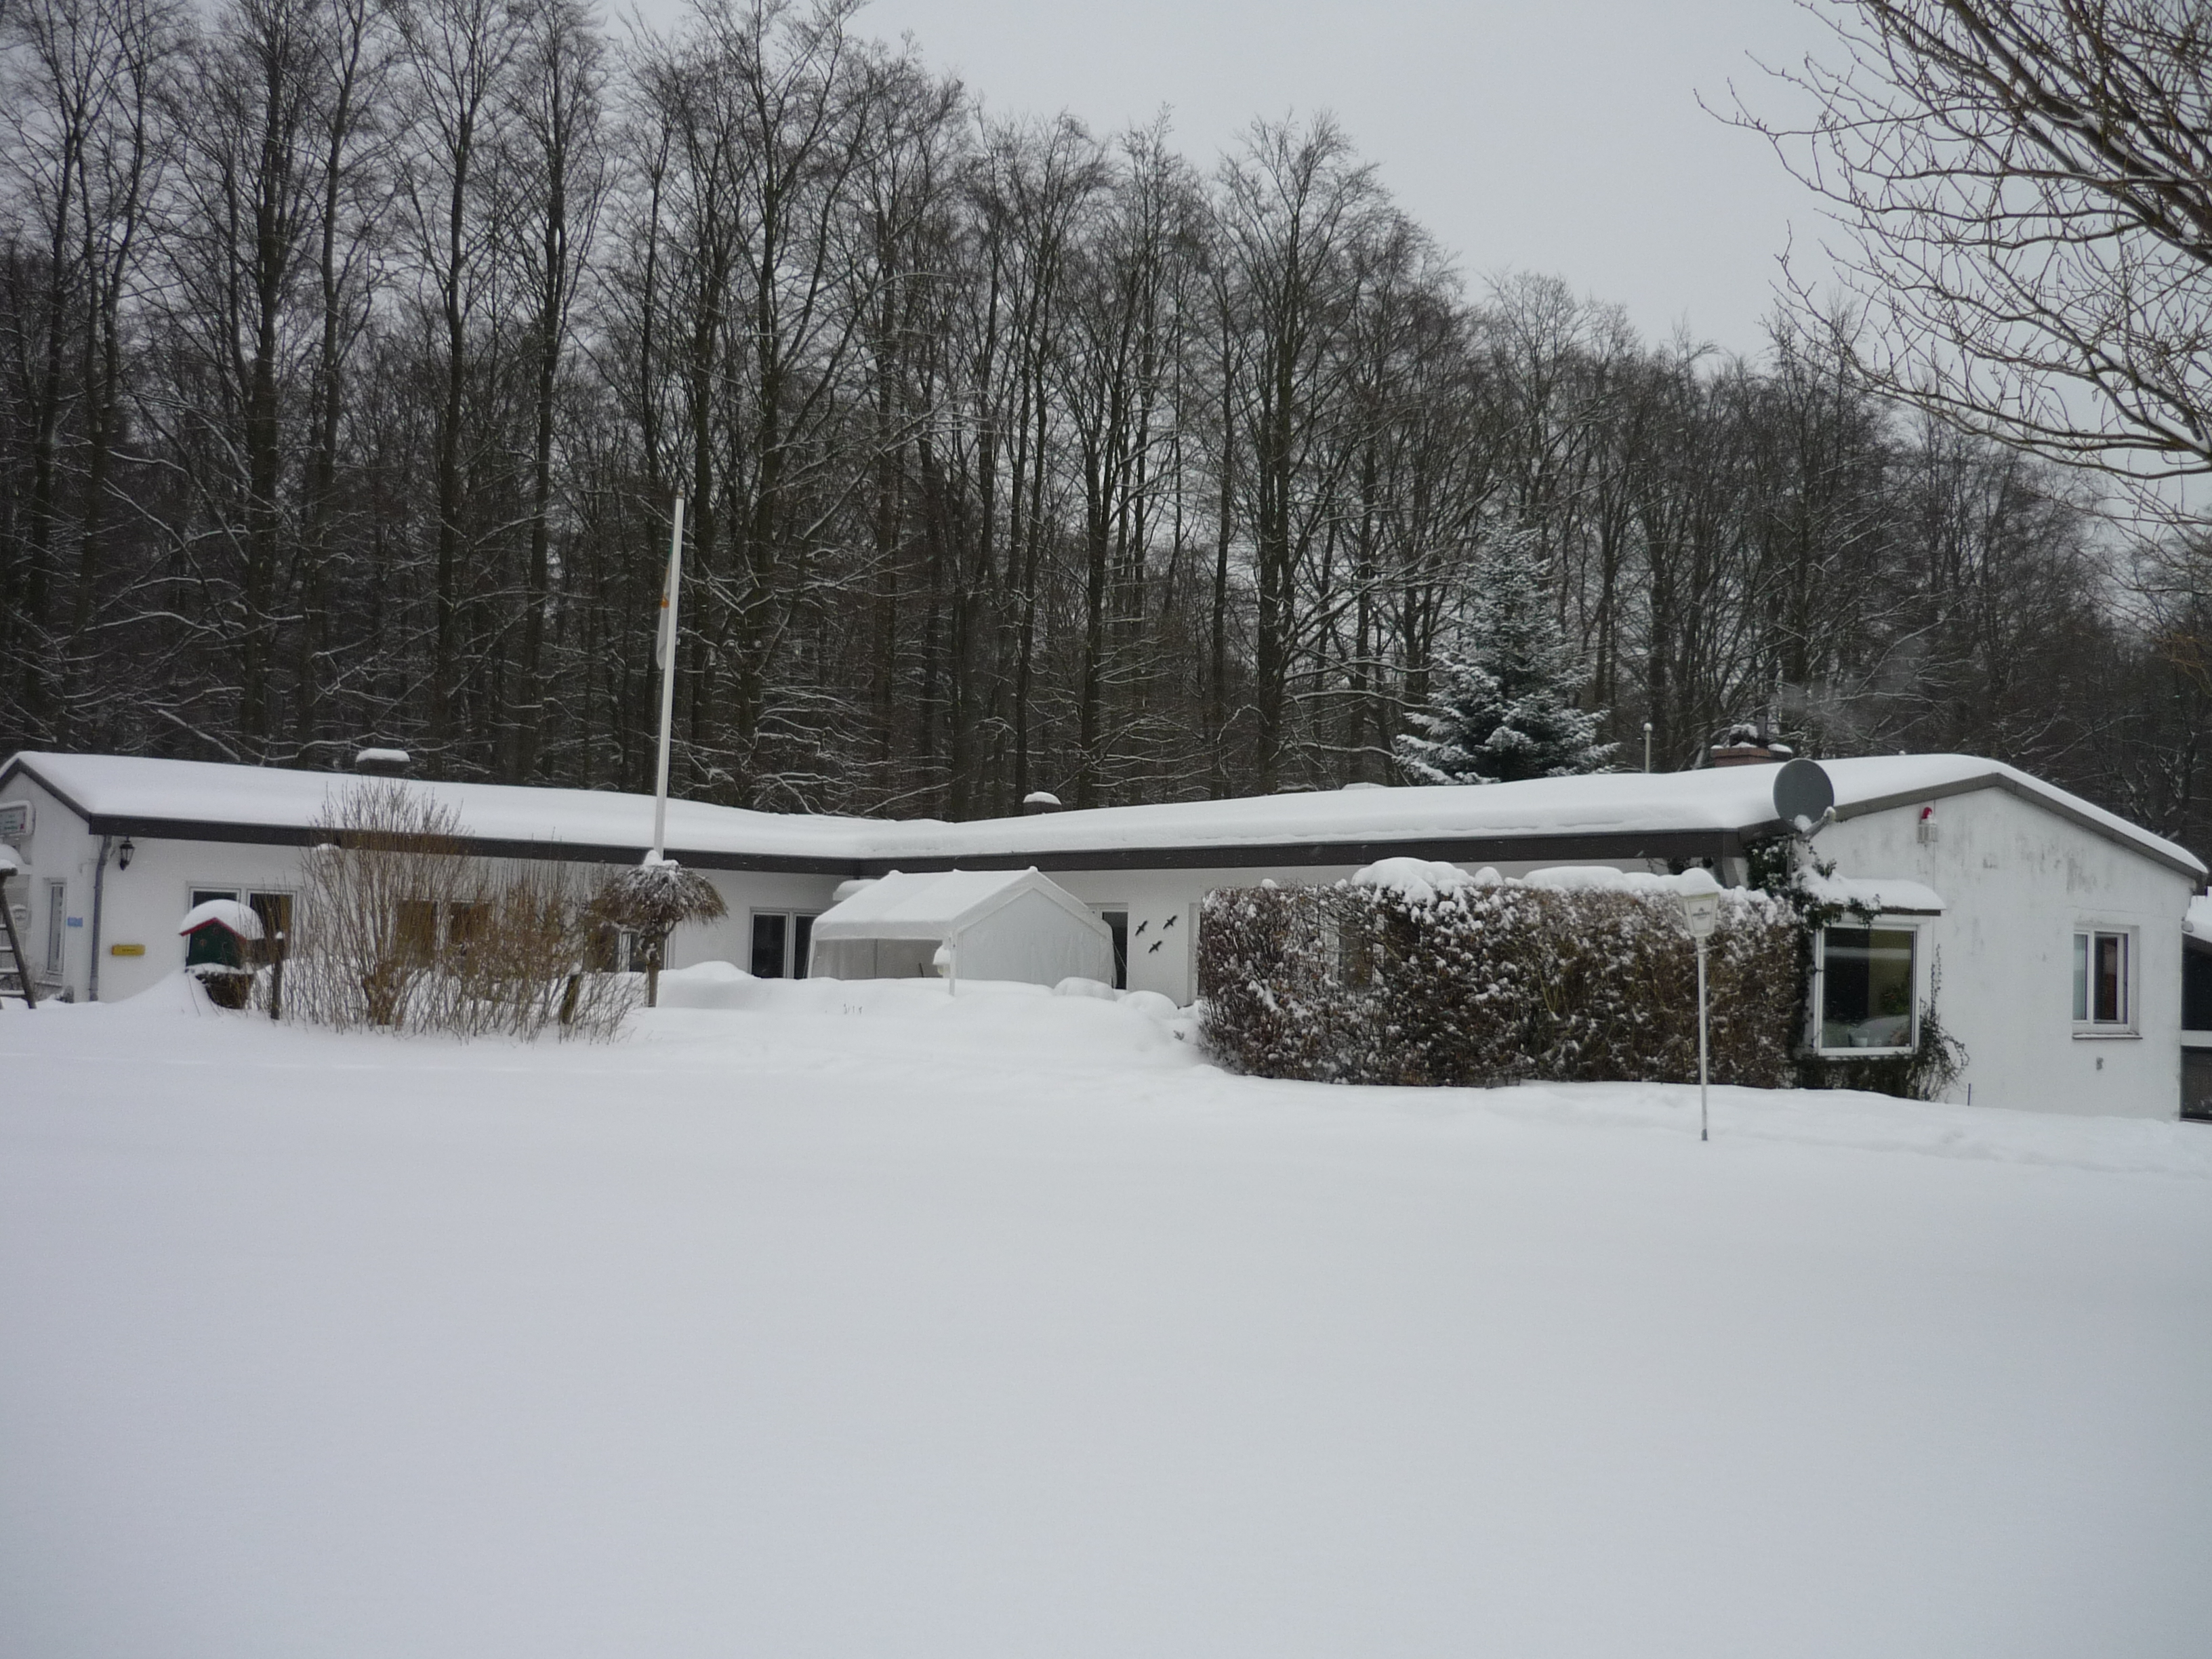

Für den Inhalt verantwortlich
Holger Jansen

